Exercices (budget) : thème 4 - Question 9

Question 9 : En quoi un projet de système d’information est-il une réponse au besoin d’évolution de l’organisation ?

Exercice 5 : prix d’un projet sous Excel

Sujet :

- L’objectif du présent exercice est d’automatiser le calcul du prix d’un projet sous Excel ;
- On suppose connu le prix d’une journée homme des différents types d’acteurs sur le projet ;
- Le prix d’une journée homme par type d’acteur est stocké dans la feuille « RH ». Il est susceptible d’évoluer dans le temps ;
- Afin de vous accompagner dans la réalisation de l’outil Excel, un prototype à étudier et à compléter vous est fourni ;
- Exemple de résultat (un fois le Excel complété) :

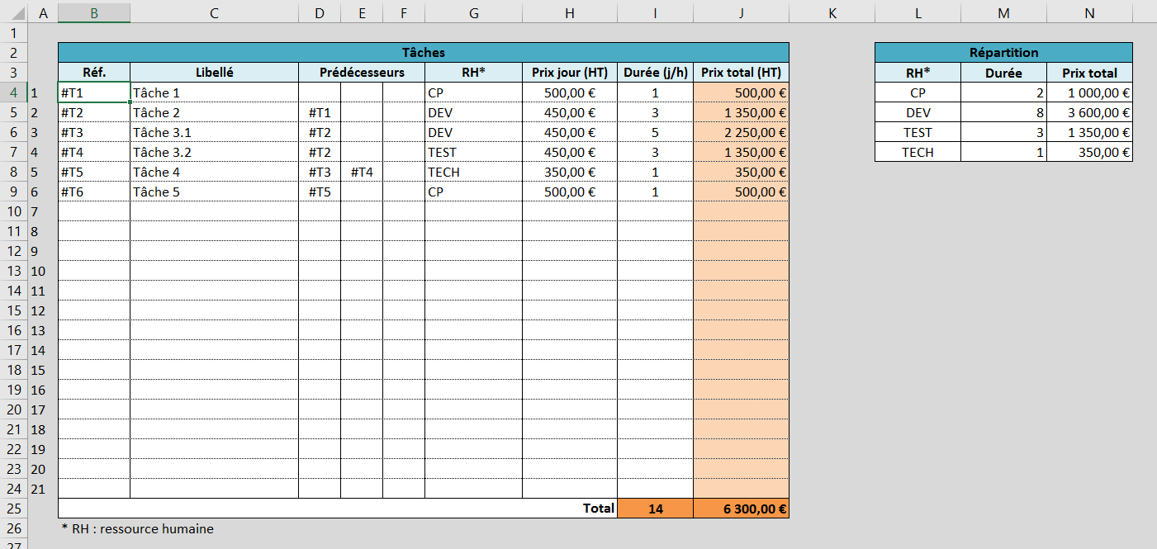

- Dans la feuille « Budget », l’utilisateur est seulement autorisé à saisir les informations : libellé, prédécesseurs, RH et Durée (en j/h). Les autres « champs » sont calculés automatiquement ;
- Les « champs » réf. Affiche vide si le libellé de la tâche n’a pas été précisé par l’utilisateur ;
- Les « champs » RH contiennent une liste déroulante permettant de sélectionner l’un des types d’acteurs figurants dans la feuille « RH » ;
- Si possible, les champs « prédécesseurs » contiennent une liste déroulante permettant de sélectionner la référence (« réf. ») de l’un des tâches d’une tableau ;
- Fonctions nécessaires ou potentiellement nécessaires à la réalisation de l’exercices :
SI, ET, OU, DECALER, RECHERCHEV, SOMME, SOMME.SI, NB.SI, NBVAL

Questions :

1. Référence des tâches

A l’aide de la fonction « SI » et d’une concaténation*, déterminer la formule à utiliser dans la cellule B4. Etendre la formule à la plage B4:B24.

Fonction SI :
Concaténation :
Formule (cellule B4) :
Explication :

2. Prix jour du type d’acteur de chaque tâche

A l’aide des fonctions SI, OU et RECHERCHEV, déterminer la formule à utiliser dans la cellule G4. Etendre la formule à la plage H4:H24.

Fonction OU :
Fonction RECHERCHEV :
Formule (cellule G4) :
Explication :

3. Durée et prix total du projet

Déterminer les formules à utiliser dans les cellules I25 et J25.

Formule (cellule F25) :
Formule (cellule G25) :

5. Répartition de la durée et du prix du projet par type d’acteur

A l’aide de la fonction SOMME.SI, déterminer les formules à utiliser dans les cellules J4 et K4. Etendre les formules de la plage J4:K4 à la plage J4:K8.

Fonction SOMME.SI :
Formule (cellule J4) :
Formule (cellule K4) :

6. Liste déroulante relative au type d’acteur

Sélectionner la cellule G4, cliquer sur l’onglet « Données » du ruban, puis sur « Validation de données ». Etudier la formule spécifiée dans le champ « source ». Celle-ci est à l’origine de la liste déroulante de la cellule E4. En déduire le fonctionnement de la fonction DECALER (vous pouvez également effectuer une recherche sur internet).

Formule de la liste déroulante : =DECALER(RH!$A:$A; 1; 0; NBVAL(RH!$A:$A)-1; 1)
Fonction DECALER :

